Ejercicio 7 - Kibana

Utilizando el índice del ejercicio 4 llamado pedidos (*a partir del fichero*

*orders-bulk.json*) construye en Kibana las siguientes consultas:

**Con la herramienta Visualize (*Metrics*):**

* **Mostrar las estadísticas básicas sobre los campos totales.**
  + *Count*, *min*, *max*, *avg* y *sum*.

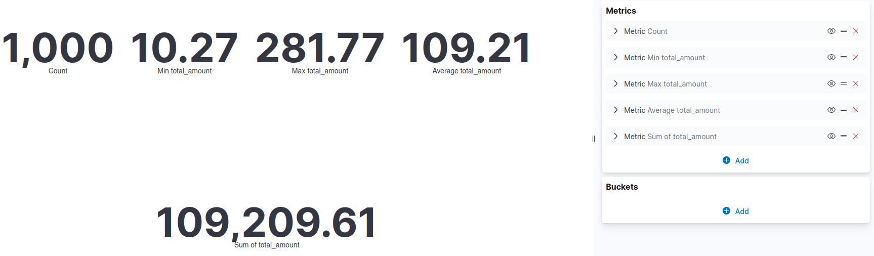

* **Obtener la media de los totales para los pedidos con totales mayores a 50**

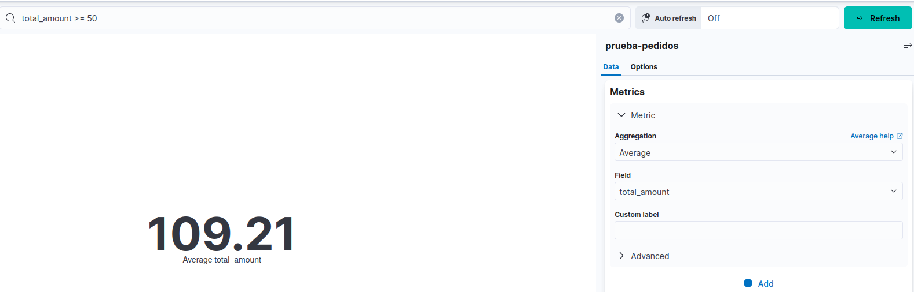

* **Mostrar el número de pedidos que hay para cada estado: processed, completed, pending, cancelled y confirmed.**

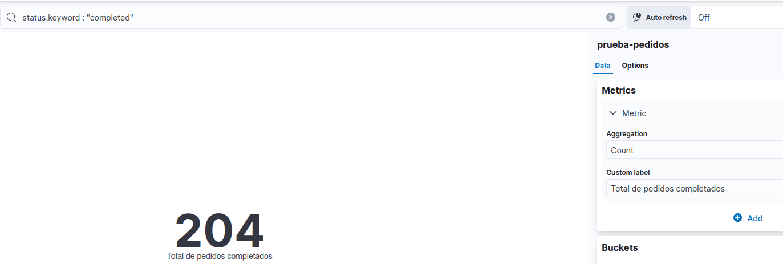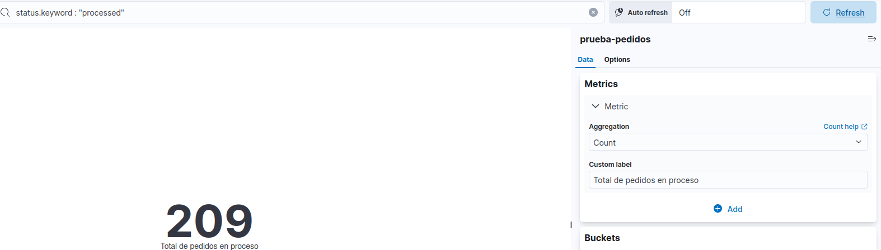

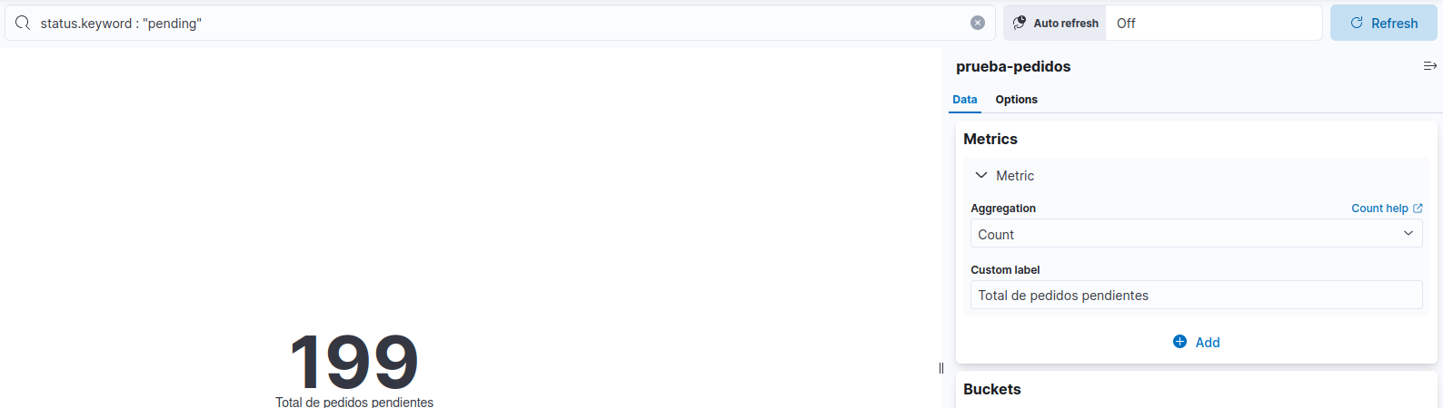

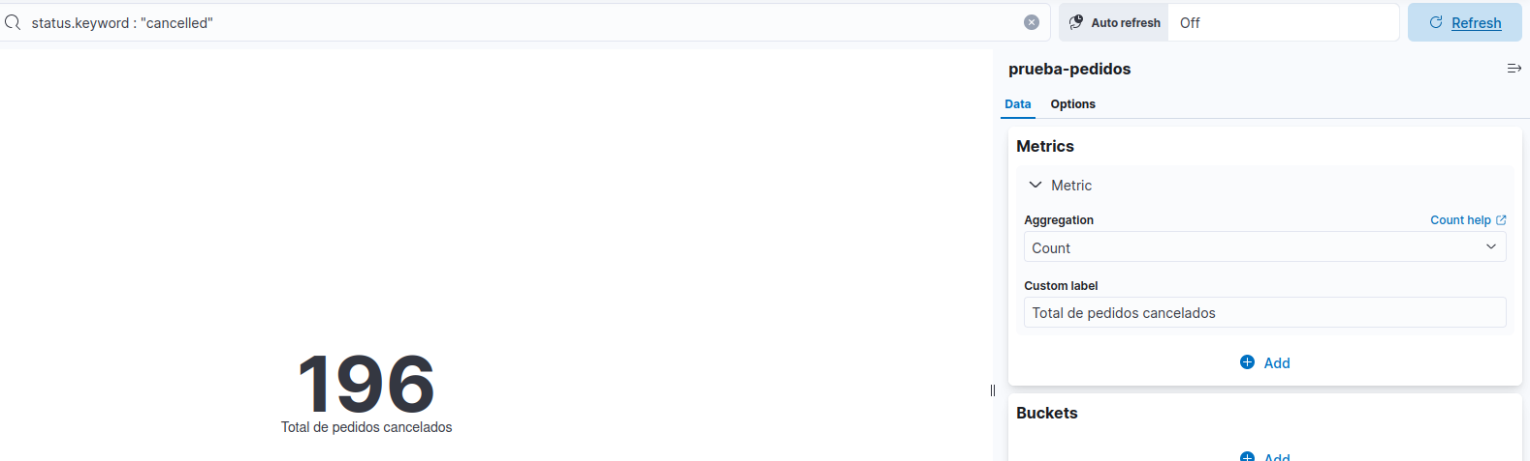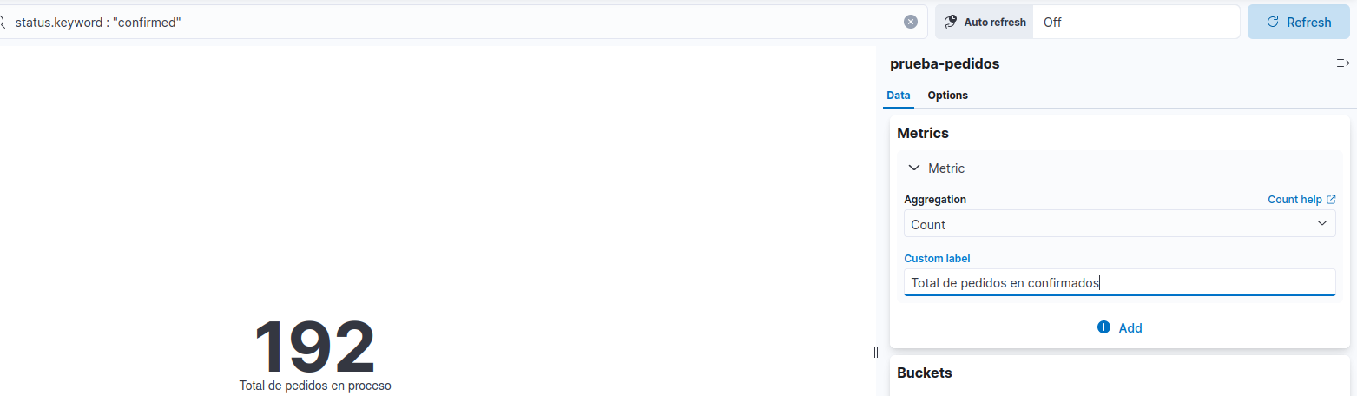

* **Obtener el total de mayor valor para cada estado en el mes de marzo.**

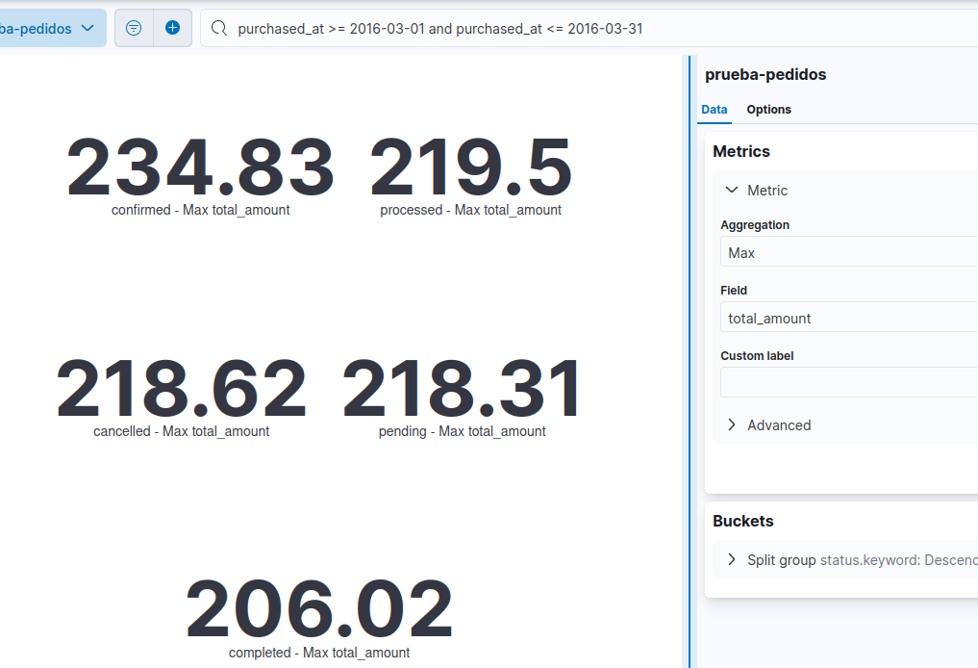

**Con la herramienta Visualize (*Vertical bar, Pie, Line, Area...*):**

* **Mostrar la media de los totales para cada canal de ventas.**

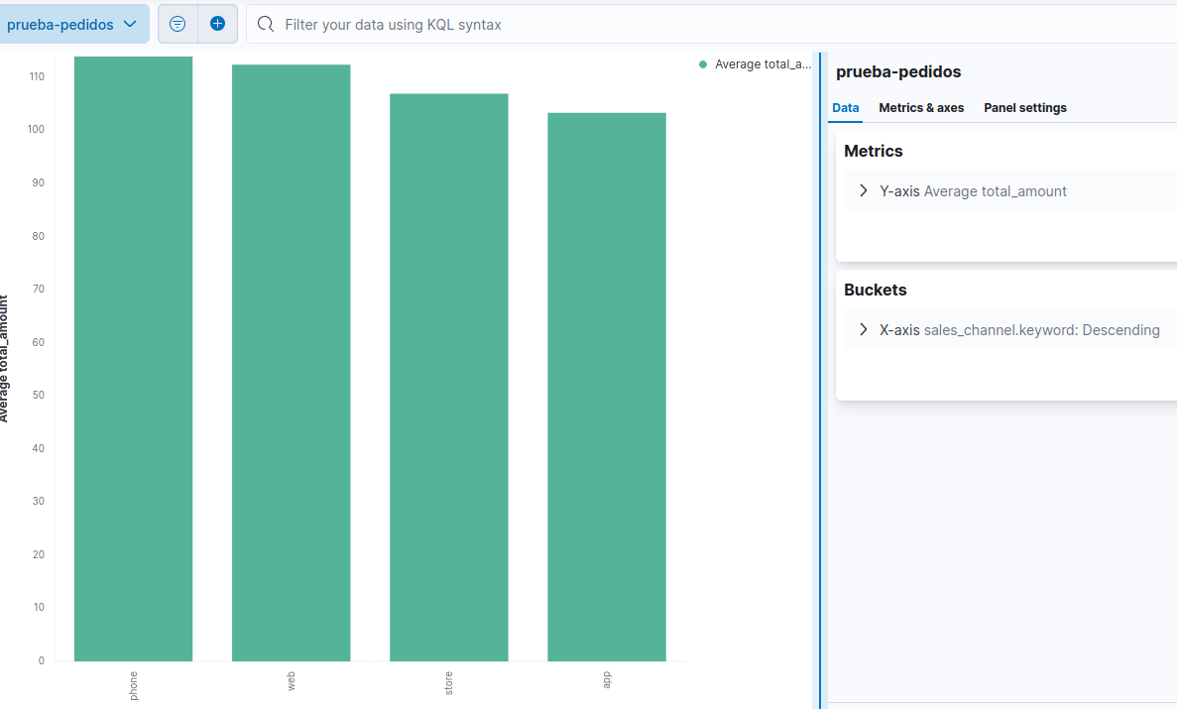

* **Mostrar el número de pedidos que hay para los totales comprendidos entre 0 y 50, 50 y 120, 120 y 160, mayores de 160.**

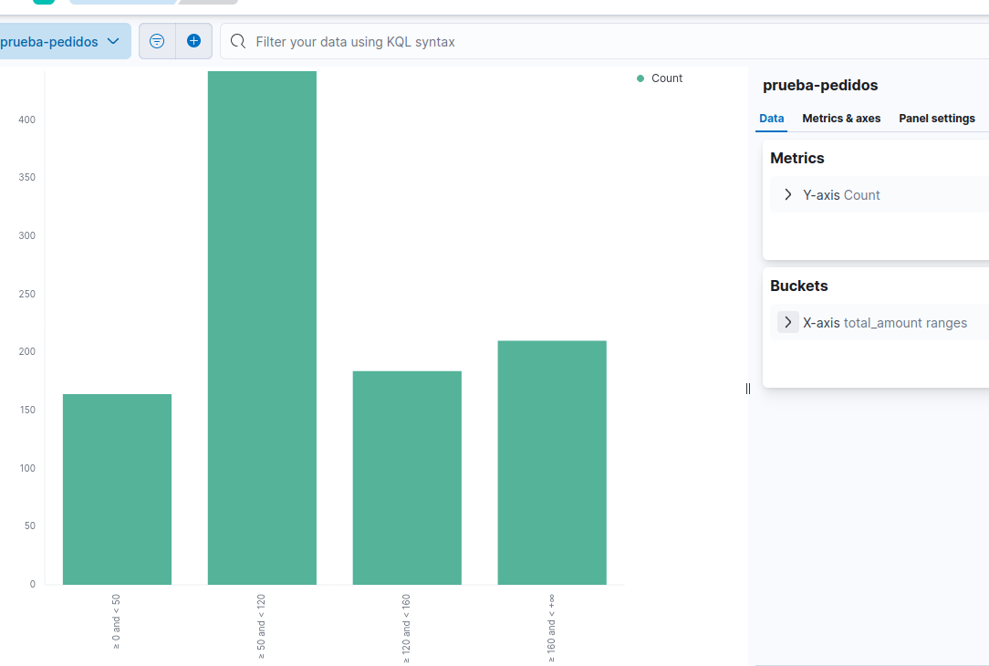

* **Mostrar el número de pedidos que hay para las fechas comprendidas entre “2016-02-14” y “2016-04-28”, “2016-06-01” y “2016-08-31”, “2016-11-15” y “2016-12-31”.**

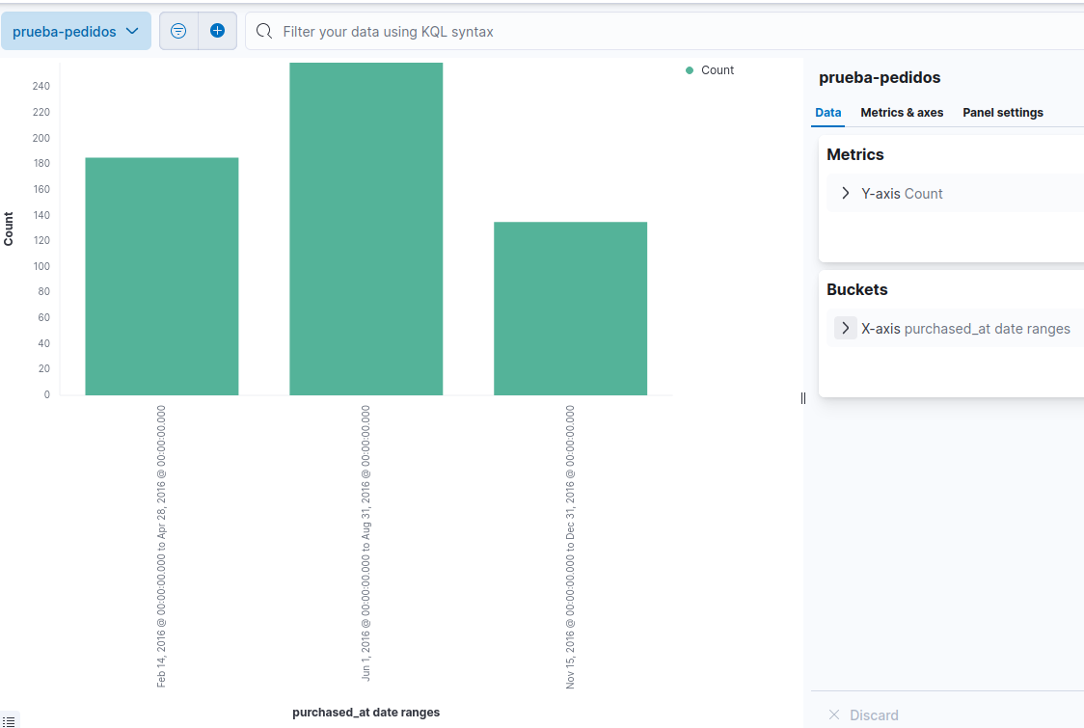

* **Obtener el número de pedidos para intervalos de 50 en los totales.**

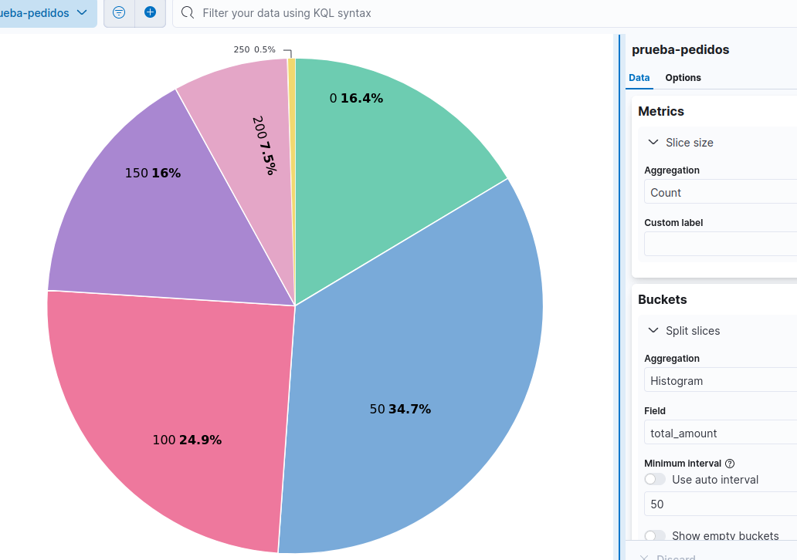

* **Obtener el número de pedidos para intervalos de 25 para los totales mayores de 100.**

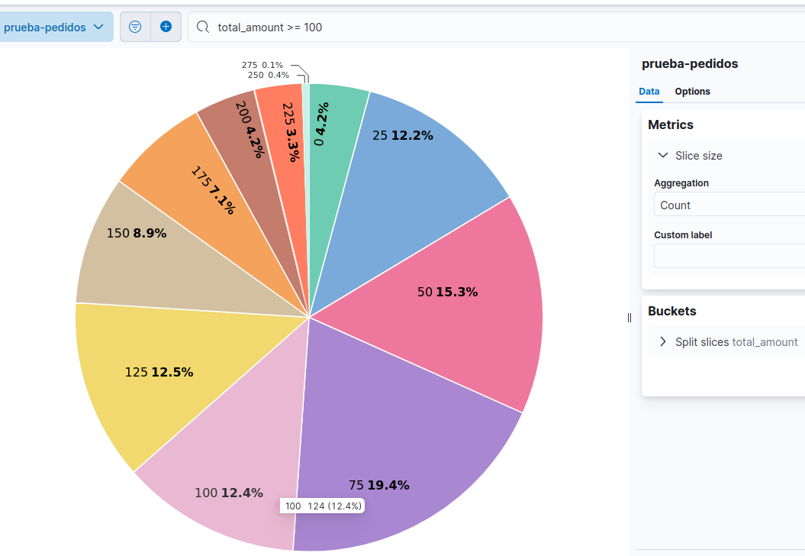

* **Obtener la media de ventas para cada mes (intervalo de meses).**

